syllabus Stervensfase
Herkennen van de stervensfase

Het project HBC.2021.1014 “Van Cure naar Care” wordt gefinancierd door de Europese Unie in het kader van het Relanceplan-Vlaamse Veerkracht met de steun van VLAIO.

Inhoud
Introductie 1
Wat is de stervensfase? 1
Wanneer start de stervensfase? 2
Waarom is het belangrijk om de start van de stervensfase te herkennen? 2
Hoe herken je de stervensfase? 3
Wat doe je als je de stervensfase herkent? 5
In de stervensfase zorg je voor de zorgvrager, de naasten en de zorgverleners 6
Zorg voor de stervende zorgvrager 6
Zorg voor de naasten en waken 6
Zorg voor de zorgverleners (dus ook voor jezelf) 7
Laatste afscheid 9

Introductie
In deze module gaan we in op het thema stervensfase en proberen we volgende vragen te beantwoorden:
- WAT is de stervensfase?
- WANNEER start de stervensfase?
- HOE herken je de stervensfase?
- WIE is betrokken bij de stervensfase?
- WAAR vindt de stervensfase plaats?
- WAAROM is de stervensfase herkennen belangrijk?

Wat is de stervensfase?
In deze syllabus focussen we op de stervensfase of de terminale fase van het leven. Dit is de fase die direct voorafgaat aan het overlijden, waarin de dood zich onafwendbaar aandient. Het gaat over de laatste dagen, de laatste week van iemands leven.
Het onderstaand cure-care schema geeft een overzicht van hoe zorgdoelen veranderen in functie van zorgnoden en hoe palliatieve zorgnoden evolueren binnen een ziektetraject. Zoals je ziet is de stervensfase dus maar een heel klein deel van de palliatieve zorg.
Tijdens de stervensfase is er nood aan terminale zorg (Ct). Alle aandacht gaat naar maximaal comfort op fysisch, psychisch, sociaal en spiritueel vlak.
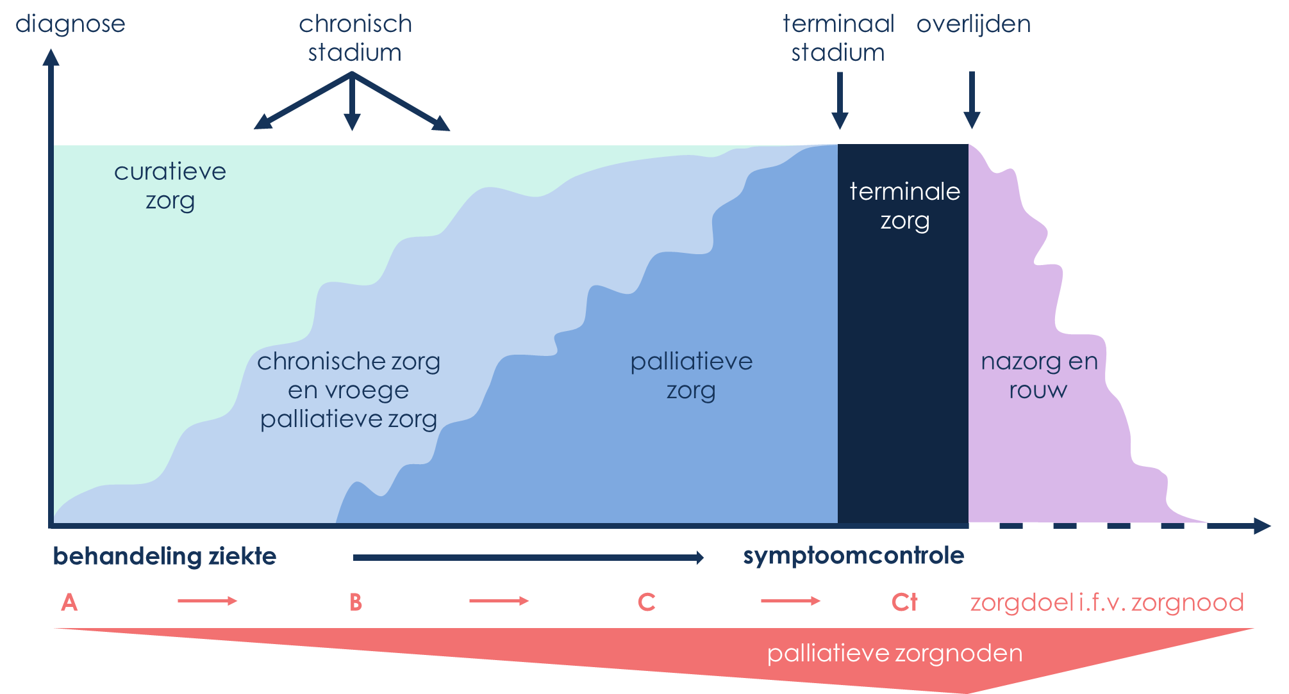

Hoe de functionele achteruitgang verloopt tijdens een palliatief zorgtraject is sterk verschillend bij oncologische ziektes, bij orgaanfalen of in een frailty traject. De stervensfase daarentegen verloopt voor deze drie trajecten identiek. Er is eerst een geleidelijke, maar daarna een snel toenemende achteruitgang van één of meer van de zes vitale orgaansystemen (het hart- en vaatstelsel, de longen, het maagdarmkanaal, de nieren, de lever en het centraal zenuwstelsel). Uiteindelijk ontstaat er een cascade van gebeurtenissen die leidt tot de dood.
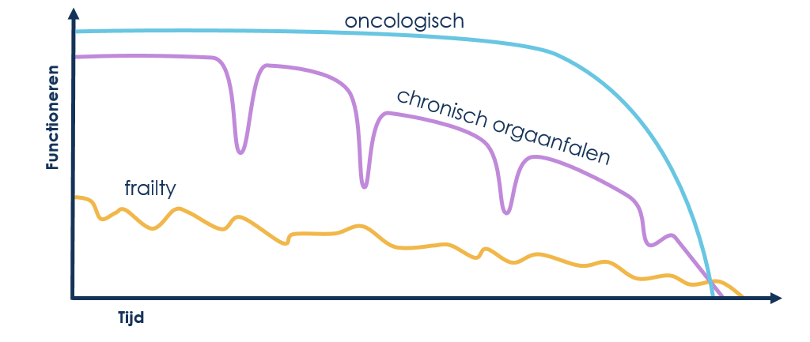

Wanneer start de stervensfase?

Waarom is het belangrijk om de start van de stervensfase te herkennen?
Het herkennen van de stervensfase heeft drie grote voordelen:
- Het markeren van de stervensfase leidt in de eerste plaats tot een betere kwaliteit van leven en van sterven. Er wordt namelijk minder ongepaste zorg gegeven, zoals diagnostische, medische en verpleegkundige interventies. Ongepaste zorg in de stervensfase geeft de familie het gevoel dat hun naaste een moeilijke dood heeft gehad.
- De stervensfase herkennen en aangeven is van belang voor de zorgvrager en de naasten. Het creëert rust en duidelijkheid. Er is tijd voor afscheid en dit draagt bij tot een betere rouwverwerking voor de naasten.
- Tot slot heeft het herkennen van de stervensfase een belangrijke invloed op de communicatie tussen de zorgverleners. Er is afstemming rond het zorgdoel: maximaal comfort.

Hoe herken je de stervensfase?
“Elk overlijden is uniek”
Wanneer het einde van het leven nabij is, doen er zich veranderingen voor, zowel op lichamelijk als op psychisch vlak. Het is mogelijk dat niet al de hieronder beschreven veranderingen zullen optreden omdat net elk overlijden uniek is. De vaststelling van het begin van de stervensfase gebeurt vooral op basis van goede observaties en klinische ervaring van alle betrokkenen. De symptomen tijdig herkennen geeft dan ook de mogelijkheid om goede informatie te bieden en indien gewenst de symptomen te behandelen.
Als de dood nadert merk je vaak een relatief (plotselinge) achteruitgang, of een ‘knik in de lijn’. Om dit te herkennen kan het instrument ‘in kaart brengen van veranderingen in lichamelijke conditie’ een hulpmiddel zijn. De persoon wordt ernstig vermoeid en zwakker wat uiteindelijk leidt tot volledige bedlegerigheid. Door deze verzwakking zal de persoon minder voeding en vocht innemen. Het gewicht kan hierdoor snel afnemen waardoor een typische gelaatsuitdrukking met een spitse neus ontstaat.
Vervolgens kunnen er symptomen zijn die het gevolg zijn van een verminderde circulatie. Er is een zwakke tot afwezige pols door de verminderde bloedcirculatie. De huid gaat marmeren waardoor er ‘lijkvlekken’ kunnen ontstaan op de benen. Er is een verminderde tot afwezige urineproductie. En uiteindelijk wordt de persoon minder aanspreekbaar door een verminderd bewustzijn.
Nog dichter bij het overlijden treden andere symptomen op, de zogenaamde late symptomen. Doordat de normale hoest- en slikreflexen verdwijnen kan er zich slijm opstapelen in de keelholte of de luchtpijp en kan er een hoorbare reutelende ademhaling ontstaan. De ademhaling wordt ook steeds onregelmatiger met meer tussenpozen, de zogenaamde ‘Cheyne-Stokes ademhaling’. Daarnaast beginnen de hersenen minder goed te functioneren waardoor een toenemende desoriëntatie gepaard met verwardheid, hallucinaties en terminale onrust kan ontstaan.
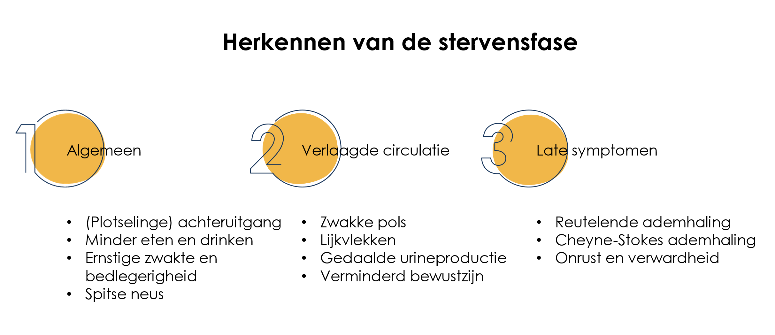

Minder contact / verminderd bewustzijn
De periodes waarin de zorgvrager wakker is, worden korter. De stervende persoon lijkt zich meer en meer terug te trekken en het reactievermogen daalt. Naarmate het overlijden nadert, wordt hij/zij moeilijker aanspreekbaar. Ook al begrijpt de zorgvrager waarschijnlijk niet alles meer wat wordt gezegd, hij/zij blijft tot de laatste momenten gevoelig voor geluid. Bespreek dit met de naasten, vraag om met niet teveel personen tegelijkertijd aanwezig te zijn, om zachtjes te praten. Dit zorgt voor een rustiger sfeer.
Geef bovendien aan dat aanrakingen zoals een hand vasthouden, strelen, massage van armen en benen, … waardevol zijn, maar ook dat dit kan verschillen van persoon tot persoon en van moment tot moment.
Als de naasten willen meehelpen met de verzorging dan moet dat mogelijk gemaakt worden. Meehelpen met de verzorging kan voor de naasten een manier zijn om verbondenheid te tonen, om afscheid te nemen...
Niet meer eten en drinken
Mensen die stervende zijn hebben geen behoefte meer aan voedsel en vocht. Hun lichaam zet voeding niet meer om in energie. Extra vocht kan belastend zijn en zich opstapelen in belangrijke organen zoals de longen. Daarom wordt er geen extra vocht en voeding via een infuus of een maagsonde gegeven.
De zorgvrager heeft bovendien geen dorstgevoel meer. De lippen en mond kunnen droog aanvoelen omdat de stervende door de mond ademt, minder speeksel produceert en de mondslijmvliezen uitdrogen.
Indien je dit symptoom ziet, signaleer dit en informeer welk protocol er bestaat en/of welke producten er gebruikt worden binnen je zorgsetting om de mond te reinigen en vochtig te houden.
Geef uitleg en advies aan de naasten die betrokken willen worden bij de mondzorg.
De bloedsomloop vertraagt
Het lichaam houdt zo lang mogelijk de doorbloeding van belangrijke organen zoals hart en longen in stand. Door een vertraagde bloeddoorstroming naar de minder belangrijke lichaamsdelen zoals de handen, armen, voeten, benen en neus kunnen deze koud aanvoelen.
De gelaatskleur wordt grauwer en op de benen kunnen paarsblauwe vlekken ontstaan: in de volksmond ‘lijkvlekken’ genoemd. De typische gelaatsuitdrukking, het zogenaamde ‘doodsmasker’, met een spitse neus en kin, ingevallen slapen en een vaal grauwe of bleke kleur ontstaat omdat de kleine bloedvaten niet meer doorbloed worden.
Geef uitleg aan de naasten over dit symptoom, geef aan dat dit een natuurlijk iets is waarvan hun geliefde geen hinder ondervindt.
Onrust en verwardheid
Tijdens het stervensproces functioneren de hersenen minder goed. Dit kan tot gedragsverandering leiden. Er wordt vaak gezegd dat stervende mensen een ‘andere blik’ hebben en/of een onrustige, verwarde indruk maken. Het lijkt alsof de zorgvrager van alles ziet en beleeft, wat precies is niet duidelijk. Kleine handbewegingen alsof hij/zij iets wil zeggen of aanwijzen (‘pakjes maken’) kunnen daar tekenen van zijn. Het is niet zinvol om de stervende tegen te spreken of te overtuigen.
Geef de naasten de raad om rustig aanwezig te zijn.
Observeer het gedrag en signaleer als je tekenen herkent van ernstig ongemak. De arts kan in het geval van dergelijke terminale onrust besluiten om sederende medicatie te starten.
Veranderingen in de ademhaling
Een stokkende of onregelmatige ademhaling, de zogenaamde ‘Cheyne-Stokes ademhaling’, is een ander symptoom dat wijst op het naderend overlijden. De tijdspanne tussen twee ademhalingen wordt steeds langer en de laatste ademhalingen lijken soms op slikbewegingen. Deze manier van ademhalen kan een tijdje aanhouden, maar wordt door de stervende persoon niet als benauwd of verstikkend ervaren.
De normale hoest- en slikreflexen verdwijnen, hierdoor kan zich slijm ophopen in de keelholte of de luchtpijp. Dit kan leiden tot een reutelend geluid bij het ademhalen: de doodsreutel. Hoewel dit verontrustend kan zijn, heeft de zorgvrager hier geen last van.
De fase van onregelmatige ademhaling en reutelen wordt gevolgd door steeds langere adempauzes, oppervlakkiger ademhaling en ten slotte de laatste adem, in veel gevallen niet meer dan een zuchtje na een (heel) lange stilte.
Geef uitleg aan de naasten over dit symptoom, geef aan dat dit een natuurlijk iets is waarvan hun geliefde geen hinder ondervindt.

Wat doe je als je de stervensfase herkent?
Als je symptomen van de stervensfase herkent, ga dan in overleg met collega’s. Stem interdisciplinair af en pas het zorgdoel aan naar terminaal comfort. Zorg ervoor dat iedereen op dezelfde manier observeert en gepaste zorg verleent. Breng de zorgvrager, familie en betrokken zorgverleners hiervan op de hoogte.
Benoem in dit gesprek dat het moeilijk te voorspellen is hoelang de stervensfase zal duren. Geef ruimte aan de zorgvrager en de naasten om hun wensen, zorgen, angsten en vragen te verwoorden. Informeer hen over het stoppen van levensverlengende maatregelen in overleg met de arts en het belang van interventies die gericht zijn op het comfort van de zorgvrager. Exploreer de waarden, wensen, behoeften, emoties en zorgen van de zorgvrager en zijn/haar naasten.

De zorgvrager kan overlijden thuis, in een woonzorgcentrum, een ziekenhuis of op een palliatieve eenheid. In elke setting moeten de zorgvrager en zijn naasten goed omringd zijn, bespreek met het zorgteam of gespecialiseerde palliatieve zorg ingeschakeld moet worden.

In de stervensfase zorg je voor de zorgvrager, de naasten en de zorgverleners

Zorg voor de stervende zorgvrager
Je stemt de zorg in de eerste plaats af op de behoeften van de zorgvrager. Bij het herkennen van de knipperlichten (zie syllabus en e-course knipperlichten) ging je met de zorgvrager in gesprek rond vroegtijdige zorgplanning. Ook tijdens de stervensfase blijf je aftoetsen wat de stervende op dat moment wil. Tijdens de stervensfase kan de stervende het bewustzijn verliezen of minder aanspreekbaar worden. Ook daarna houd je rekening met alle wensen van de zorgvrager die eerder werden geuit.
Het belangrijkste principe in de stervensfase is kwaliteit van leven toevoegen en zo comfortabel mogelijk sterven. Je biedt op dat moment terminaal comfort. De zorg wordt zo georganiseerd dat er geen belastende medische en verpleegkundige interventies meer gedaan worden. Bloeddruk, pols, temperatuur en saturatie hoeven niet meer gemeten worden, vermijd extra onderzoeken en overleg of vochttoediening noodzakelijk is.
Tijdens de stervensfase wordt vaak medicatie toegediend om het sterven zo waardig mogelijk te laten verlopen. De symptomen van de stervensfase worden enkel behandeld als ze voor de zorgvrager als ongemakkelijk worden ervaren. Met het toedienen van medicatie zoals Morfine (helpt tegen pijn en kortademigheid) of Midazolam (kalmeert en maakt slaperig) wordt gestreefd naar een rustig stervensproces met zo weinig mogelijk ongemak voor de zorgvrager. Deze medicatie verhoogt het comfort en heeft geen invloed op de duur van het stervensproces.

Zorg voor de naasten en waken
Het is voor de naasten emotioneel om afscheid te nemen van een geliefde. Toch zijn er bij het stervensproces zowel moeilijke als mooie momenten: momenten van verdriet, angst, machteloosheid, boosheid, maar ook van dankbaarheid, liefde, opoffering, humor, hoop,…
Bij naasten is er tijdens het stervensproces een voortdurende behoefte aan eenduidige informatie: zowel medisch, verpleegkundig als belevingsgericht. Als de naasten ondersteuning nodig hebben, moeten ze op betrokken hulpverleners beroep kunnen doen. Naast het empathisch beluisteren van de angsten en bezorgdheden van de naasten, kan uitleg geven over de stervensfase rust brengen in de situatie.

Ieder stervensproces heeft zijn eigen tempo. Het overlijden kan er snel zijn, maar kan ook lang op zich laten wachten. De tijd lijkt in deze fase stil te staan voor de naasten en ze hebben een ‘vertraagde tijd beleving’. Het is mogelijk dat naasten of zorgverleners zich vragen stellen over de zinvolheid van deze fase. De familie kan dan vragen naar ‘hoe lang nog’. Het herkennen van deze gevoelens kan al een geruststelling zijn. Geef uitleg en informatie over dat ieder stervensproces zijn eigen tempo heeft.
Waken
Waken is aanwezig zijn en mijmeren over het verleden, met elkaar delen van verhalen en herinneringen. Het is een manier van bewust afscheid nemen en loslaten.
Tijdens de stervensfase willen de naasten vaak bijna continue aanwezig zijn. Het helpt hen bij de rouw als zij aanwezig (kunnen) zijn bij het overlijden en de stervende kunnen ‘vergezellen' tot de laatste adem.
Het is belangrijk dat de naasten de mogelijkheid krijgen om te waken. Sommige naasten wensen niet te waken en ook dan moet deze keuze gerespecteerd worden.
Het waken kan mentaal en fysiek zwaar zijn. Zorg voor degene die waakt. Denk hierbij aan het aanbieden van een comfortabele stoel, een bed, maaltijden en drank, en het bieden van een luisterend oor. Benadruk het belang om zelf voldoende rust te nemen en bied ondersteuning aan. Vrijwilligers kunnen ondersteuning bieden bij het waken van familie, maar kunnen ook bij een zorgvrager, waar geen naasten waken, van betekenis zijn in de stervensfase. Deze vrijwilligers kunnen zowel thuis, als in het woonzorgcentrum of het ziekenhuis ingezet worden.

Zorg voor de zorgverleners (dus ook voor jezelf)
Confrontatie met de dood
Ook voor zorgverleners is de confrontatie met de dood belastend. Het is van belang om te zorgen voor goede zorg, emotionele steun, communicatie, ondersteuning en nazorg.
Goede zorg
Zorg kunnen bieden zoals de zorgvrager het zelf wenst, verlaagt morele stress bij zorgverleners. Een goede vroegtijdige zorgplanning en open communicatie met de zorgvrager en de naasten is belangrijk.
Emotionele steun
Het is belangrijk om oog te hebben voor je eigen emoties en emoties van collega’s. Erken de emotionele impact van de zorg rondom de stervensfase op de zorgverlener. Reacties zoals verdriet, rouw, ontroering, frustratie, opluchting zijn logische en normale reacties. Zorgverleners kunnen geconfronteerd worden met de eindigheid van het leven en hun eigen levenseinde.

De zorg in de stervensfase kan botsen met de persoonlijke waarden en normen van de zorgverlener. Het is belangrijk dat zorgverleners zich bewust zijn van hun eigen waarden en normen en dat ze de mogelijkheid krijgen om deze te bespreken als ze hierin tegenstrijdige gevoelens ervaren.
"We weten, maar beseffen niet, hoe ongelooflijk kwetsbaar wij toch zijn" (Bart Peeters)
Communicatie
Zorg dat de betrokken zorgverleners op de hoogte zijn van het naderend overlijden en steeds goed geïnformeerd zijn. Leg aan de zorgvrager en de naasten uit dat het gebruikelijk is informatie met de andere betrokken zorgverleners te delen. Noteer ‘beslissingen rondom het levenseinde' en observaties goed zichtbaar in het dossier.
Ondersteuning
Zorg voor voldoende deskundigheid op vlak van terminale zorg. Schakel tijdig de hulp in van collega’s, gespecialiseerde palliatieve zorg en vrijwilligers.
Nazorg
Probeer na de laatste zorg de zorgverlener voldoende tijd te geven en niet meteen verder te gaan met de dagelijkse zorg. Het is van belang dat zorgverlener ook de kans kan krijgen om de afscheidsdienst bij te wonen als de familie die mogelijkheid biedt.
Achteraf kan je reflecteren met het team over het verloop van de gang van zaken rond de stervensfase. Een ‘debriefingsessie’ kan zorgverleners helpen om te leren uit de praktijk. Tijdens deze sessies denk je samen na over wat goed ging, wat minder goed ging en wat je kan leren uit de gebeurtenissen en de gevoelens die daarmee gepaard gaan. Gevoelens hebben een grote invloed op de manier waarop we voor mensen zorgen en het is dan ook belangrijk om ze niet te negeren. Kunnen afronden is belangrijk voor iedereen. Je kan hierbij gebruik maken van het instrument ‘Reflectieve debriefing’.

Laatste afscheid
Sterven betekent het leven loslaten.
Bij het overlijden zal iedereen anders omgaan met het verlies: luid geuit of juist stil verdriet, opluchting, schuld, boosheid en fysieke symptomen, zoals flauwvallen. Maak het overlijden voor de nabestaanden een realiteit, benoem de werkelijkheid van het verlies. Geef nabestaanden de mogelijkheid om betrokken te zijn bij de laatste lichamelijke verzorging. Houd bij de lichamelijke verzorging rekening met spirituele overtuigingen en culturele wensen.
Het is belangrijk dat de zorgverlener zich ervan bewust is dat met het overlijden de naaste een nabestaande is geworden en de zieke- en ziektegerichte aandacht komt te vervallen. De periode die ligt tussen overlijden en de laatste zorg aan de overledene biedt nabestaanden de gelegenheid voor een ‘adempauze'.
Vraag aan nabestaanden of ze ooit een overledene hebben gezien. Leg aan nabestaanden die niet bij het overlijden aanwezig waren uit hoe de overledene eruitziet voordat zij naar de overledene toegaan. Geef de tijd om samen te zijn met de overledene en bied ruimte voor het delen van emoties.

